Zajęcia korekcyjno- kompensacyjne- 17.06.2020
3- latki ( grupa Krasnale)
Temat: Zabawy i gry planszowe.

- „Ciepło- zimno”- zachęcam do zabawy z dzieckiem.
Osoba dorosła chowa dziecku jego ulubioną zabawkę lub przytulankę, po czym za po mocą słów: ciepło- zimno próbuje nakierować dziecko do jej znalezienia. Gdy dziecko ją odnajdzie następuje zamiana ról. Do zabawy można zaangażować całą rodzinę.

Ciepło- mówimy wtedy, gdy dziecko zbliża się do szukanego przedmiotu.
Cieplej- gdy jest coraz bliżej.
Gorąco- gdy znajduje się bardzo blisko przedmiotu.
Zimno- gdy dziecko oddala się od przedmiotu.

- „Chinczyk”- gra planszowa
Proponuje rodzinne zagranie w grę planszową np. chińczyk.
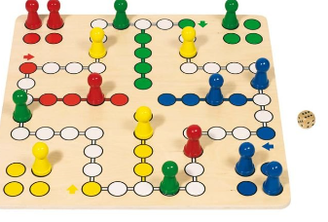

- „Chłopek”- zabawa na świeżym powietrzu
Zachęcam do narysowania chłopka przez osobę dorosłą, po czym dziecko skacze po kolejnych cyfrach narysowanych w grze.

